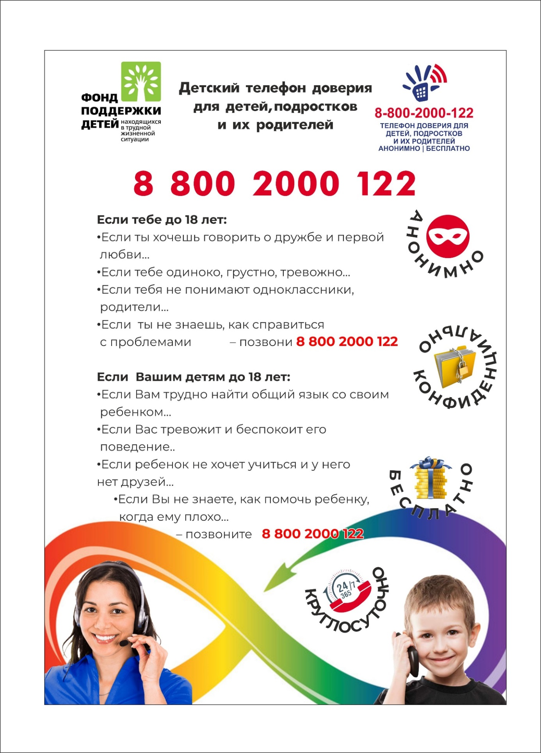

Методическая копилка (психологическая помощь и поддержка)
от Детского телефона доверия

Ссылки на радиоэфиры (№ 1-5); видеоинтервью (№ 6-7); видеоролики, по ОГЭ и ЕГЭ детям и родителям (№ 8-9); статьи (№ 10-11).
- 13 января 2022 года состоялся радио эфир с участием руководителя службы экстренной психологической помощи по телефону. Повод - случай из жизни: пятиклашки из Советского района Волгограда ушли из дома. Отправились за своей мечтой с деньгами и питомцем. А почему вообще дети уходят из дома? Слушайте уже на нашей страничке: https://vk.com/wall-199714086_30 .
- Прямой Эфир на Радио России Волгоград (02 декабря 2021 года) "Стресс на работе: как преодолеть" для родителей и детей, беспокоящихся за своих родителей, поможет узнать, как совладать со стрессовыми состояниями. Вопросы слушателей на прямом эфире раскрывают тему максимально достоверно: https://vk.com/wall-199714086_35.
- Прямой Эфир на Радио России Волгоград 04 марта 2021 года "Телефон доверия - в помощь каждому". Телефон доверия с основными принципами Анонимности (не надо представляться) и Конфиденциальности (содержание беседы с психологом останется между вами) дает возможность каждому позвонившему получить необходимую, экстренную (срочную) помощь и поддержку в ситуации затруднительного выбора: https://vk.com/wall-199714086_33.
- Прямой радиоэфир «Положительный настрой и отрицательный дрейф». Посвящён тому, как себя настраивать на позитивный лад, как избежать тревог и волнения, какие мысли и отношение к происходящему выбирать. Ведь мы можем влиять на то, что думаем, не так ли?. https://vk.com/wall-199714086_36.
- Как быть, если в семье непростая ситуация - пара на грани развода? Что учесть, как себя вести? Об этом и не только - в беседе с руководителем службы экстренной психологической помощи. «Психологическая поддержка женщины в предразводной ситуации» https://vk.com/wall-199714086_37.
- Как развить лидерские качества»: кто такой лидер и, что такое лидерские качества, все ли могут развивать лидерские качества, что даёт человеку развитие лидерских качеств, практические упражнения и лайфхаки на развитие лидерских качеств. Ссылка на видео в ВК https://vk.com/mulider?w=wall-45883617_11903.
- 10.03.2022 г. Что такое эмоции? Чем эмоции отличаются от чувств? Почему важно уметь контролировать свои эмоции? Существуют ли ошибки при контроле над эмоциями? Способы контроля над эмоциями. https://vk.com/mulider?w=wall-45883617_11955.
- Как сдать экзамены и сохранить себя: для выпускников. Рекомендации детского телефона доверия.
Вариант № 1 https://vk.com/wall-199714086_43
Вариант № 2 https://vk.com/wall-199714086_48
- Рекомендации родителям детей выпускников
https://vk.com/wall-199714086_42.
- Статья «Откровенно о сокровенном». https://vk.com/wall-199714086_46
- Статья «Как сдать экзамены и сохранить себя». Рекомендации детского телефона доверия выпускникам и их родителям».
https://vk.com/wall-199714086_50.

